Конспект НОД в подготовительной группе
Воспитатель первой категории Шульгина Е. В.
Тема: «27 января — день полного освобождения Ленинграда от фашистской блокады».
Цель: познакомить детей с историей блокадного Ленинграда, воспитывать патриотизм, уважение к истории своей страны.
Задачи:
образовательные
• формировать у детей понятие исторической важности событий своей страны;
• систематизировать знания о ВОВ;
• расширять и активизировать словарь;
воспитательные
• пробудить у детей любовь к своей Родине, чувство гордости за свой народ, его боевые заслуги;
• вызвать интерес к истории своей страны;
• способствовать развитию навыков сотрудничества и взаимодействия в совместной деятельности;
• приобщить к прошлому и настоящему через связь поколений;
развивающие
• способствовать развитию познавательной активности, речи;
• пробуждать нравственные качества личности;
• способствовать развитию памяти, логического мышления.

Ход НОД:
Сегодня исполняется 78 лет со дня снятия блокады города Ленинграда. Это очень памятная дата для города Санкт-Петербурга, потому, что раньше он назывался Ленинградом.
Много лет тому назад, когда нас с вами еще не было на свете, 22 июня 1941года фашисты напали на нашу страну. Началась война, которая принесла много горя и разрушений. Враг был очень силен. Он разрушал города и села, убивал мирных людей. Очень скоро враг оказался рядом с городом. Он хотел его завоевать, но город превратился в крепость.
Улицы были перегорожены противотанковыми надолбами, оплетены колючей проволокой, все окна заклеивали бумагой, чтобы при обстрелах осколки стекла не смогли поранить людей. Враг окружил Ленинград со всех сторон
В сентябре 1941года над городом сомкнулось кольцо блокады длиною 900дней и ночей. В кольце блокады оказалось много жителей города, дети, женщины, старики.
- Ребята, а вы знаете, что означает слово блокада?(ответы детей)
Давайте мы сейчас построим город из конструктора, встанем вокруг него и возьмемся за руки. Вот так стояли враги вокруг города со своим оружием. Для жителей Ленинграда блокада означала – смерть.
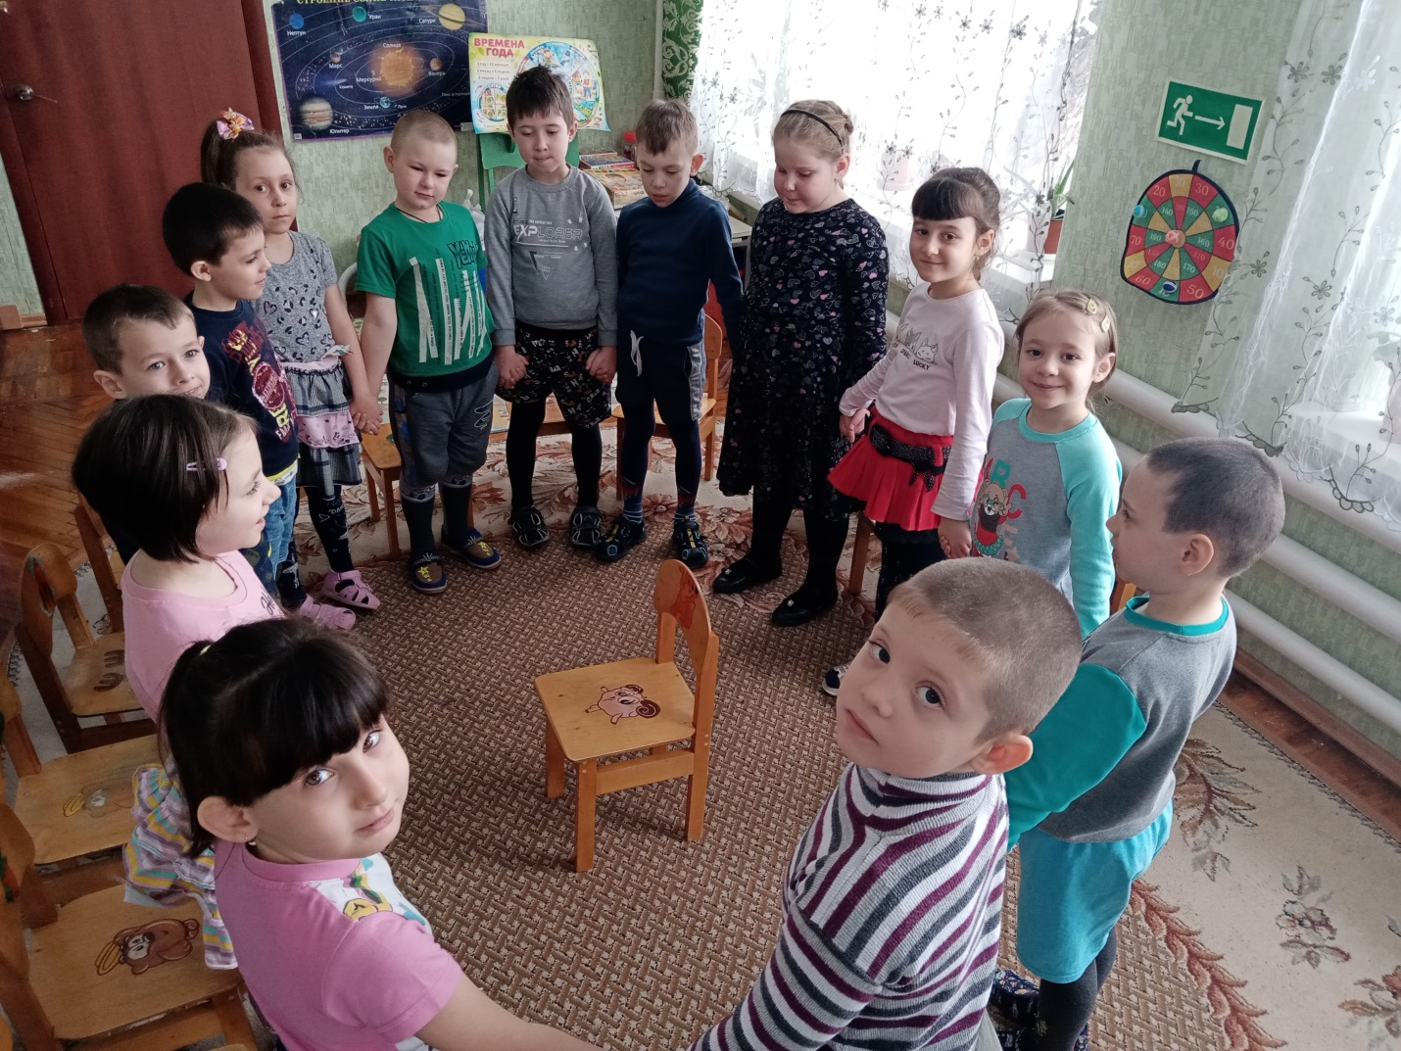
Это вой сирены, голод, холод, летящие с неба бомбы и обстрелы города днем и ночью.
Люди жили в разрушенных от бомбежек домах, без света, тепла и еды.
Трудно было взрослым, но детям еще труднее. Они очень быстро поняли,что происходит: почему нет папы, почему мама часто плачет, почему постоянно хочется есть, почему по визгу сирены надо бежать в бомбоубежище.
Самым вкусным, сладким для них была не конфета, а крошечный кусочек хлеба.
Чтение стихотворения «Я вспоминаю хлеб блокадных дней»
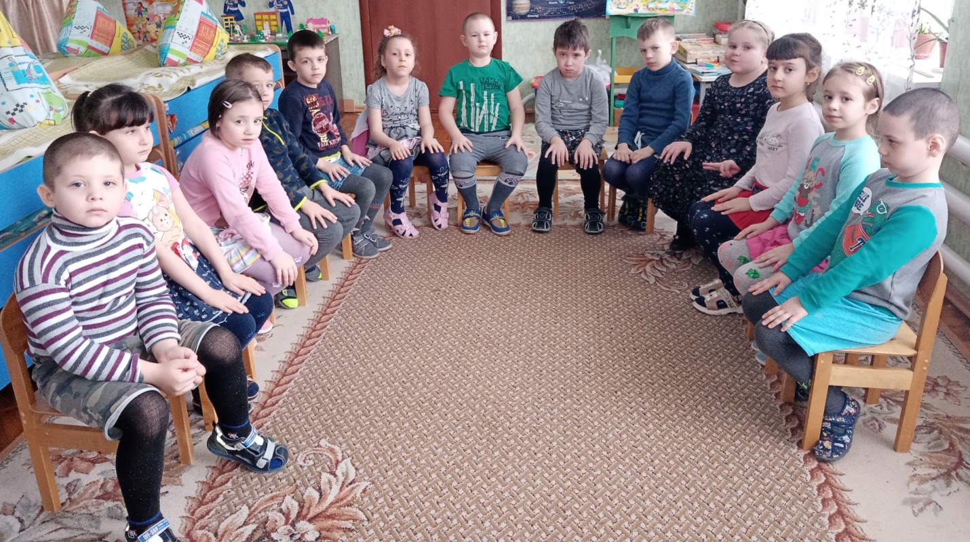
"Я вспоминаю хлеб блокадных лет,
Который в детском доме нам давали.
Не из муки он был - из наших бед,
И что в него тогда только не клали!
Хлеб был с мякиною, макухой и ботвой,
С корой. Колючий так, что режет десна.
Тяжелый, горький - с хвоей, лебедой,
На праздник, очень редко - чистый просто.
Но самый сильный голод был, когда
Хлеб мы по два-три дня не получали.
Мы понимали, что война – это беда,
Но каждый день с надеждой хлеба ждали.
Не дни мы голодали, а года.
Хоть раз наесться досыта мечтали.
Кто видел, не забудет никогда,
Как с голоду детишки умирали" (Л. Хямелянина)
Ребята, посмотрите на этот маленький кусочек черного хлеба. Практически это был единственным продуктом питания.
Хлеб выдавали по карточкам. Норма 125 грамм.
Блокадная карточка с суровой надписью: «При утере не возобновляется» Она была дороже всего.
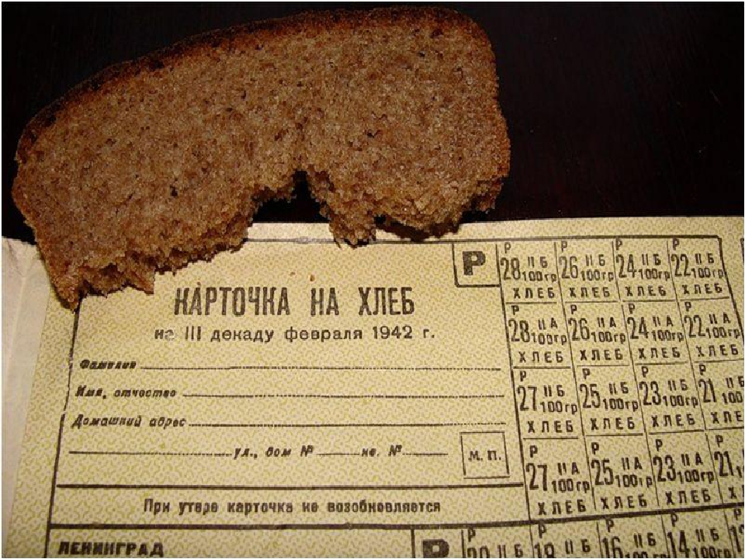
Однако всю блокаду в городе работали детские сады, но находились они при больницах. Там детям давали не только хлеб, но и кашу из цветочной травы.
Взрослые в детских садах и больницах все делали, чтобы дети выжили, даже устраивали им праздники - Новый год, спортивные праздники.
В хорошую погоду дети ходили на прогулку.
Воспитатели, где могли, доставали игрушки для детей. Вот такие игрушки были в те тяжелые времена.
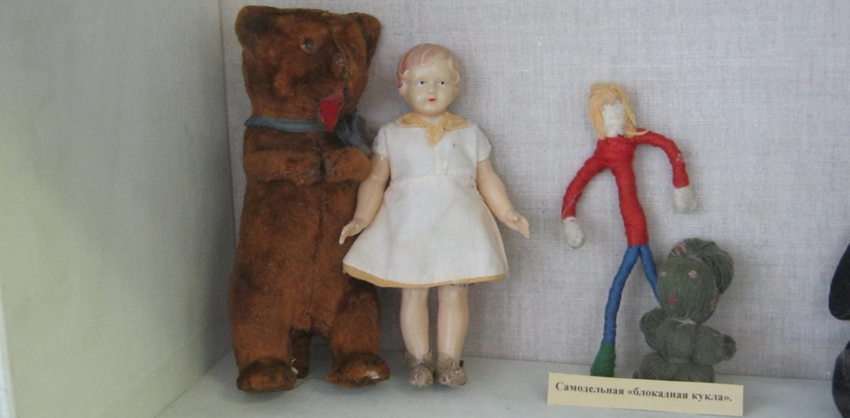
Дети постарше вместе со взрослыми встали на защиту любимого города Они дежурили и тушили зажигательные бомбы на чердаках, разгребали завалы после бомбежек, встали к станкам на военных заводах.
Многие были настолько малы, что не доставали до станков и для них были изготовлены маленькие скамеечки.
Еще дети помогали носить воду с Невы, так как водопроводы не работали, ухаживали за раненными и больными.
Чтение стихотворения «По воду» Варвара Вольтман-Спасская.
Я в гору саночки толкаю.
Ещё немного – и конец.
Вода, в дороге замерзая,
Тяжёлой стала, как свинец.
Метёт колючая пороша,
А ветер каменит слезу.
Изнемогая, точно лошадь,
Не хлеб, а воду я везу.
И Смерть сама сидит на козлах,
Упряжкой странною горда…
Как хорошо, что ты замёрзла,
Святая невская вода!
Когда я поскользнусь под горкой,
На той тропинке ледяной,
Ты не прольёшься из ведёрка,
Я привезу тебя домой.
Главным подвигом юных жителей города была учеба. Работало несколько ленинградских школ. Они работали без перерыва даже в самые тяжелые зимние дни.
Физкультминутка
В осеннем тумане (Закрывают ладонями глаза)
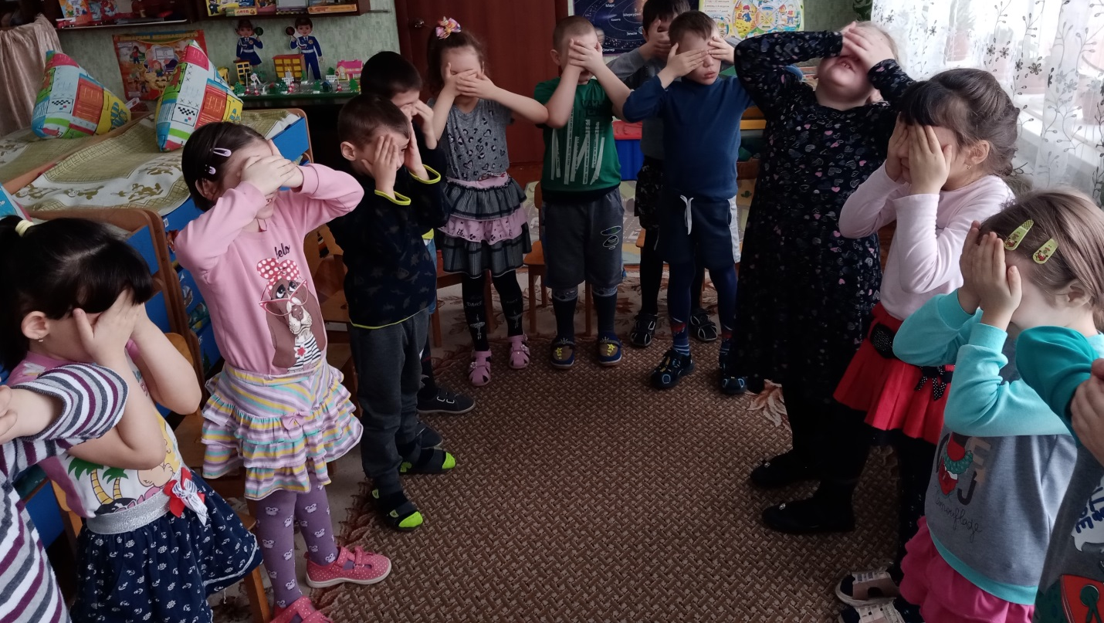
В январском снегу (Разводят руки в стороны)
Стоит Петербург (Руки над головой в виде крыши)
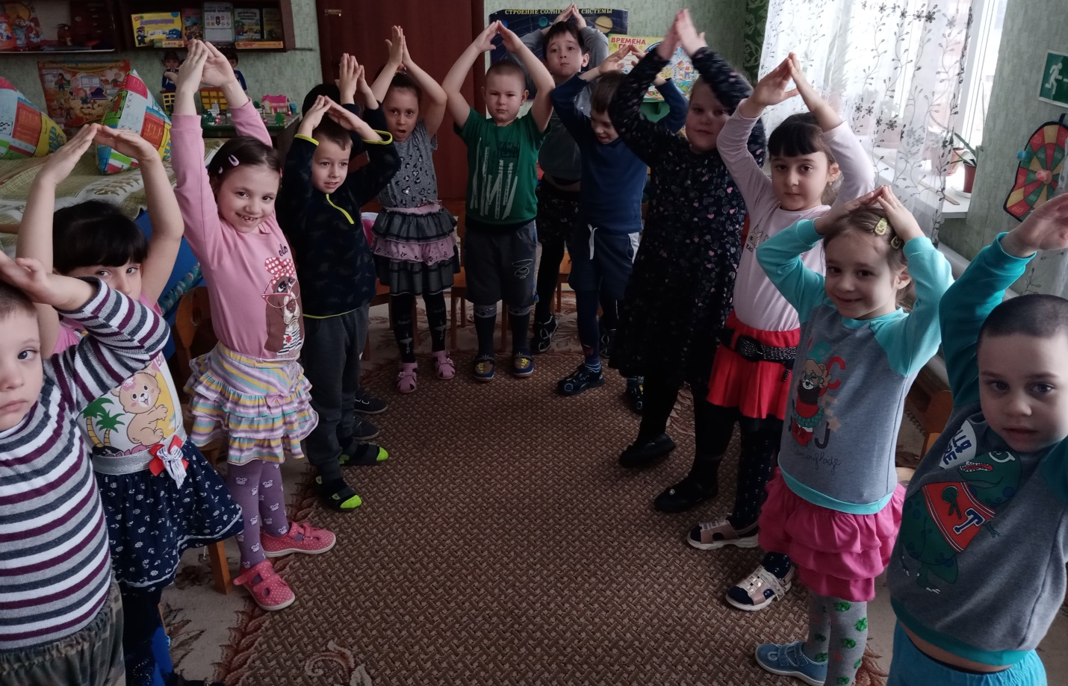
На морском берегу (Плавные движения руками - волны)
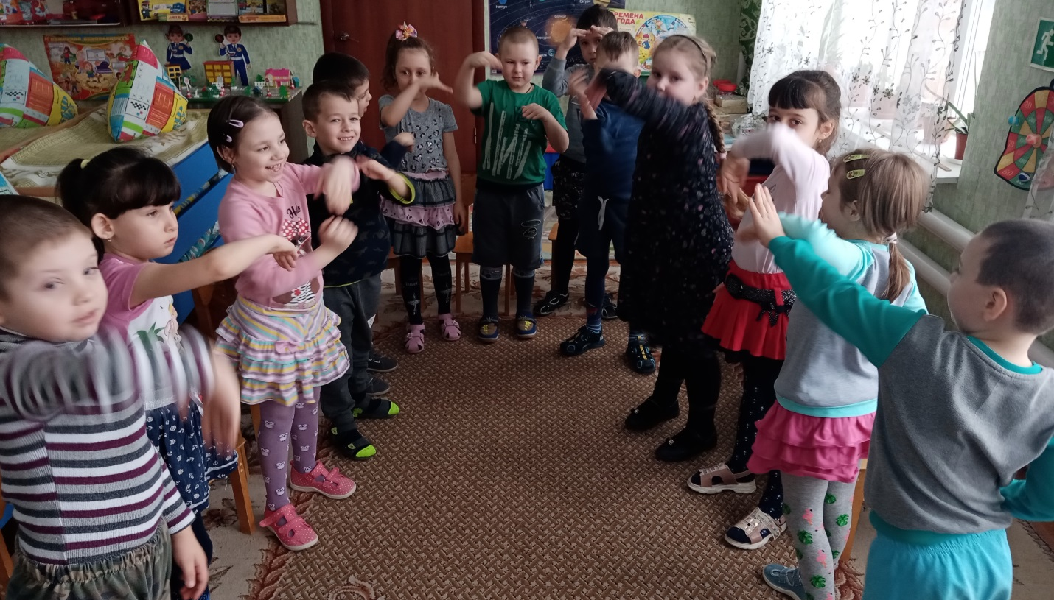
С дворцами и парками (Отводят руки влево и вправо)
Строг и красив (Повторить)
Как будто вплывает (Движения руками «плывут»)
В широкий залив (Повтор)
В блокадные дни (Шагают на месте)
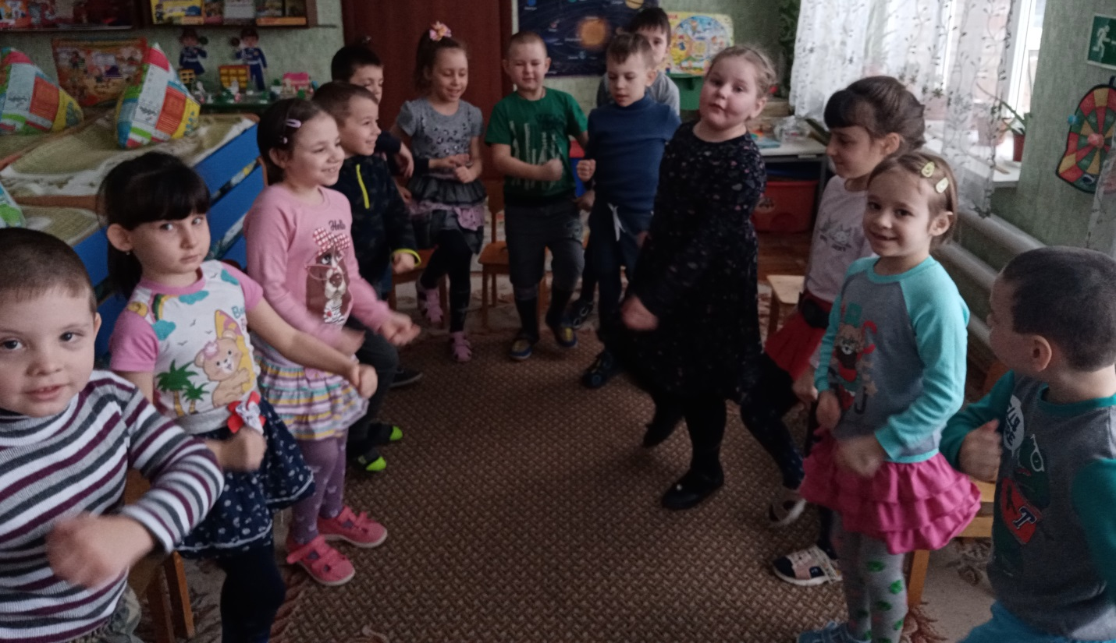
Под обстрелом в снегу (Повторить)
Не сдался, не сдался (Повороты головы)
Наш город врагу (Повтор)
Ярким примером отваги ленинградцев было спасение зоопарка. Он проработал всю блокаду, был закрыт только несколько месяцев. Нечеловеческими усилиями сотрудниками зоосада были спасены многие животные.
Лишь только одна дорога связывала блокадный город с большой землей- шла она по воде, а с наступлением холодов по тонкому льду Ладожского озера.
Эта дорога спасла от смерти многих ленинградцев. Поэтому ее назвали Дорогой жизни»
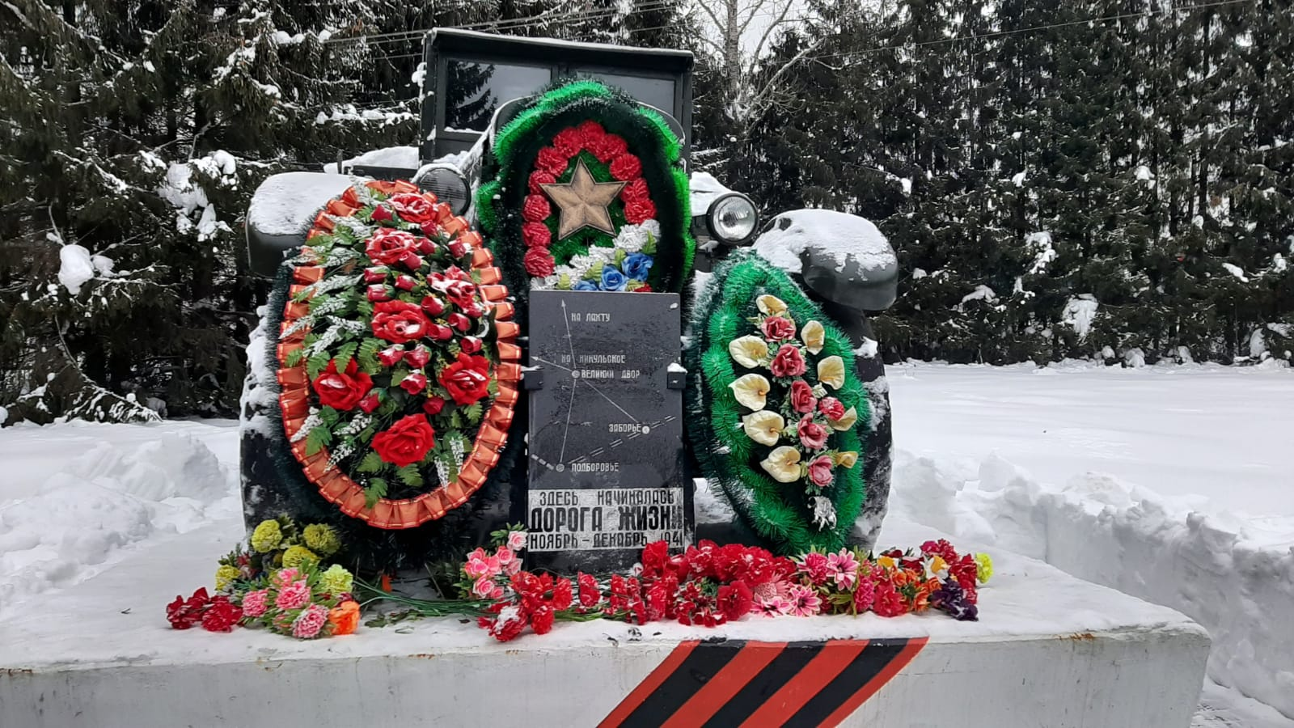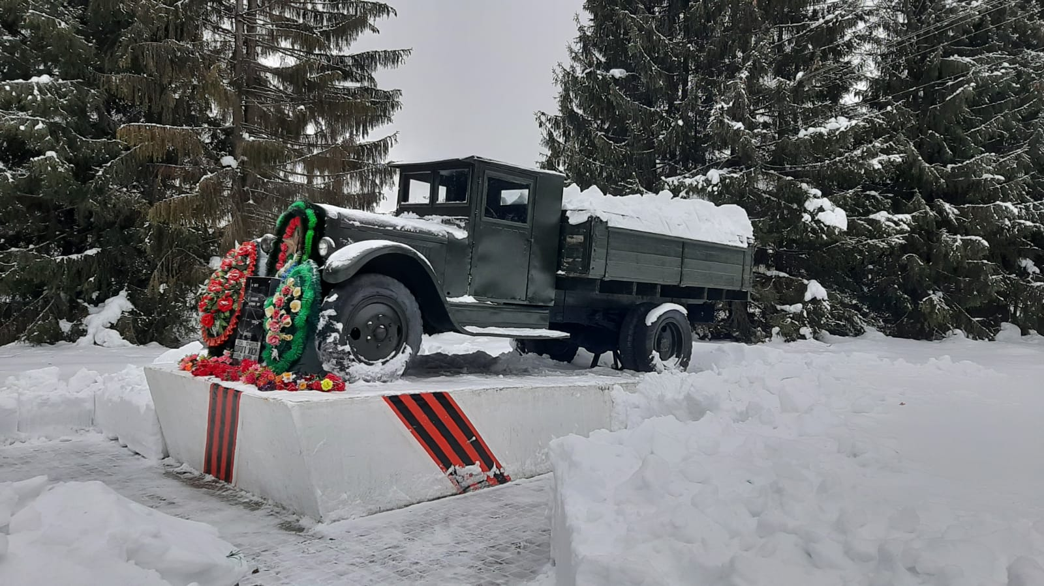
По этой дороге смогли эвакуировать часть населения, в первую очередь детей и женщин.
«Дорогой жизни шел к нам хлеб
Дорогой жизни многих к многим
Еще не знают на земле
Страшней и радостней дороги.»
Не жалея себя, шоферы ремонтировали машины и везли хлеб в город, умирающим от голода и холода жителям.
Ленинградцы не сдавались, они выстояли. А наши солдаты делали все возможное, чтобы освободить город.
И наконец, наступил день великого ликования - 27января 1944года.
Радио объявило: «Город Ленинград освобожден от вражеской блокады»
Чтение Стихотворение «Такого дня не видел Ленинград»
Такого дня не видел Ленинград!
Нет, радости подобной не бывало…
Казалось, что все небо грохотало,
Приветствуя великое начало
Весны, уже не знающей преград.
Гремел неумолкаемо салют
Из боевых прославленных орудий,
Смеялись, пели, обнимались люди (В. Рождественский)
Отшумели тяжелые бои. Многие здания были разрушены. Город стал залечивать раны, отстраивать и восстанавливать то, что разбомбил враг.
Подвиг, совершенный в годы блокады, навсегда останется в памяти народа.Память о погибших в названиях улиц и площадей города, в величественных монументах и мемориальных комплексах.
На месте, где было прорвано кольцо блокады, установлен памятник, который называется «Разорванное кольцо»
Священное место, для каждого ленинградца - Пискаревское мемориальное кладбище. В годы войны и блокады оно стало одним из основных мест захоронения умерших жителей.
На Пискаревском кладбище горит вечный огонь.
В честь обороны города создан «Зеленый пояс славы». Одним из памятников «Зеленого пояса славы»- «Цветок жизни» Он посвящен детям блокадного города, которые жили и боролись за город вместе со взрослыми.
В мирное время есть такая традиция, дети завязывают ленточки на березку в память о погибших детях.
- Давайте и мы в память о погибших детях завяжем ленточки на нашем дереве
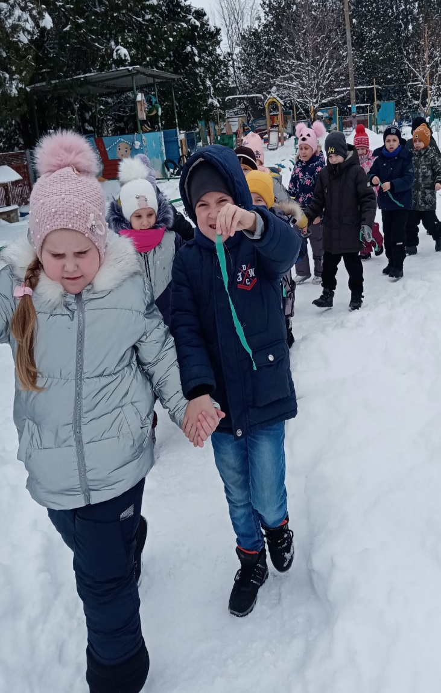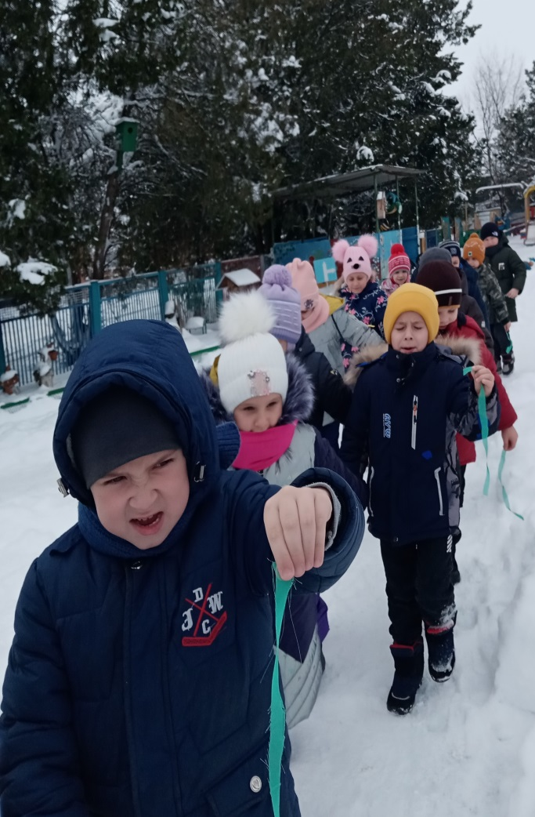
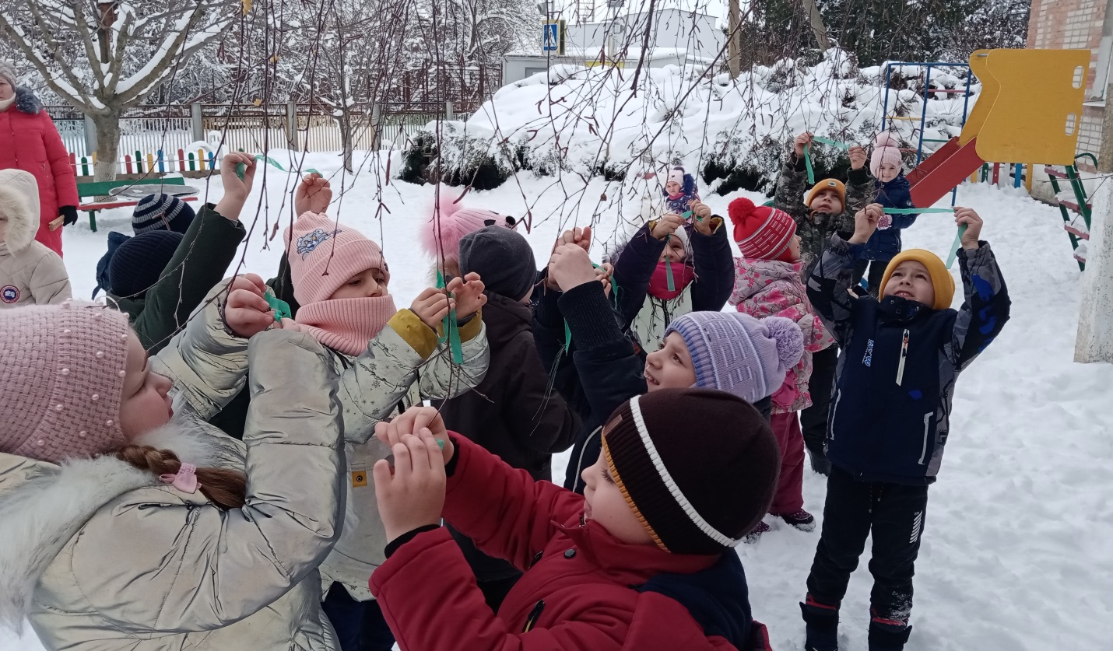
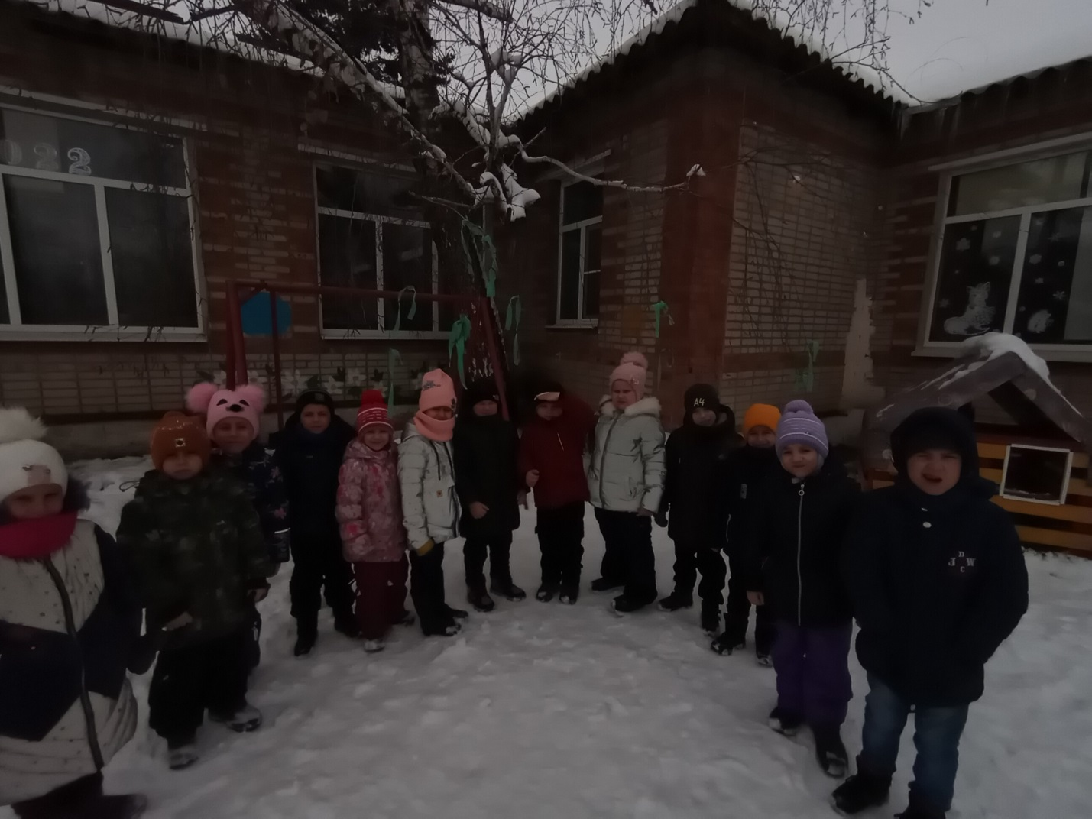
В городе создан музей и памятник одной девочке «Тани Савичевой»
В те тяжелые блокадные дни,она похоронила всех своих родных: маму, бабушку, тетю и дядю и осталась совсем одна. Это она записала в блокнотике.
Так же в нашем городе есть музей «Обороны Ленинграда»
Многие ленинградцы и дети, что обороняли свой город во время блокады, были награждены медалью «За оборону Ленинграда»
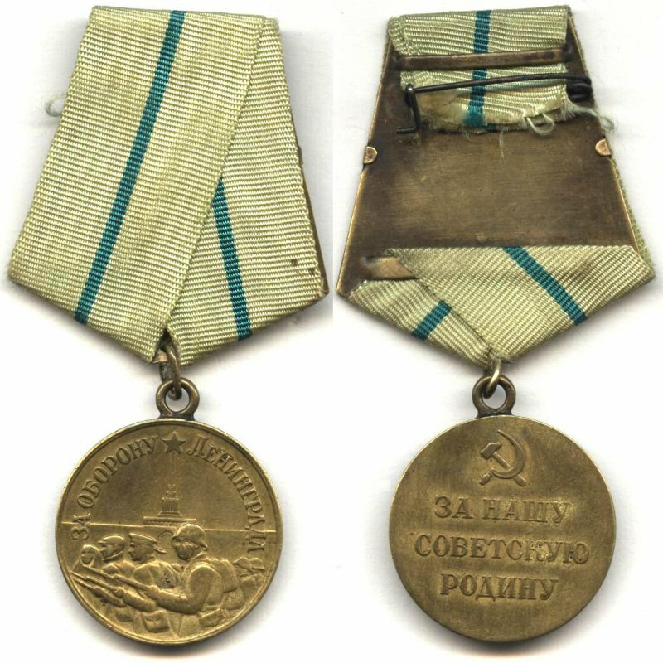
За мужество и героизм город Ленинград получил звание «Город-герой»
Мы никогда не забудем те страшные годы. И будем всегда помнить о погибших, кто не сдал наш город ВРАГУ.
Давайте почтим память людей, погибших в этой страшной войне минутой молчания.
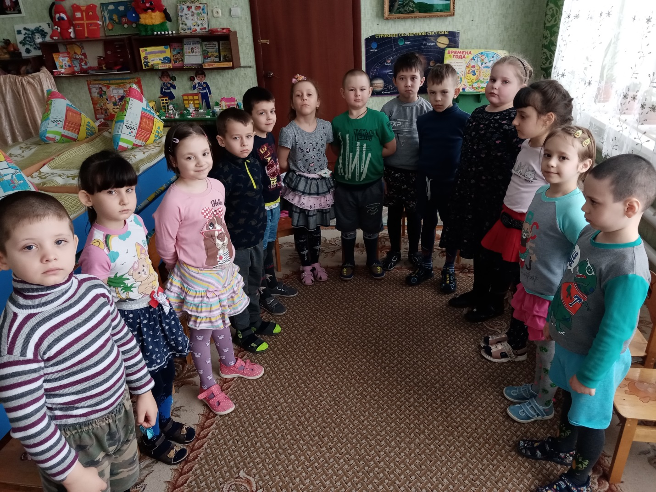
Наше занятие закончилось. Мы говорим спасибо всем, кто отстоял этот город. За наше мирное небо, за наше счастливое детство.
Память о них мы сохраним в наших сердцах.

Каяльский, 2022г.
Шульгина Елена Владимировна

